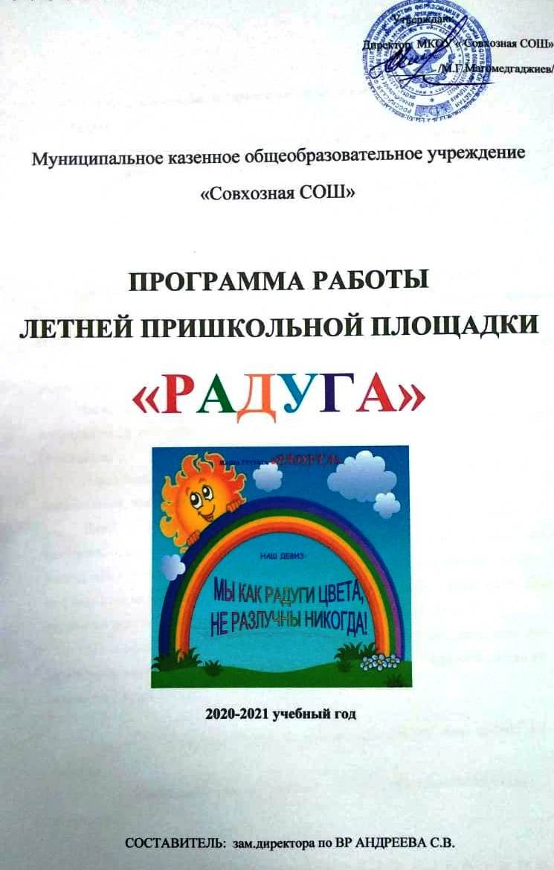

**Цель:** обеспечение содержательного досуга детей.

**Задачи**:

* организовать проведение культурно-досуговых мероприятий;
* совершенствовать творческие навыки ребят;
* развить у детей чувства товарищества и взаимопомощи;
* воспитание нравственно-патриотических чувств у детей.

**Концепция программы**

Каникулы – это и время отдыха, и период значительного расширения практического опыта ребёнка, творческого освоения новой информации, её осмысления, формирования новых умений и способностей, которые составляют основу характера, способностей общения и коммуникации, жизненного самоопределения и нравственной направленности личности.

 Во время летних каникул происходит разрядка накопившейся за год напряжённости, восстановление израсходованных сил, здоровья, развитие творческого потенциала.

Перед большинством родителей встает вопрос о том, каким образом дать полноценный, правильно организованный летний отдых своим детям.

Наиболее распространённой формой организации детей остаются летние площадки, создаваемые при образовательном учреждении. Это наиболее доступный и для многих единственный выход из положения, особенно для малообеспеченных семей. Ведь не у всех есть возможность отправить ребенка в летние лагеря или в санаторий. Да к тому же многие дети не хотят расставаться со своими родителями надолго.

Посещая летнюю площадку, ребенок не отрывается от семьи, находится под присмотром педагогов, занят интересными делами, а вечером и в выходные дни он находится в кругу семьи.

Разработка программы «РАДУГА» летней досуговой площадки на 2021 год вызвана:

* повышением спроса родителей и детей на организованный отдых школьников;
* работой по укреплению здоровья учащихся и формированию у них потребности здорового образа жизни;
* необходимостью использования богатого творческого потенциала подростков и педагогов в реализации целей и задач программы.

Программа «РАДУГА» является комплексной и включает в себя разноплановую деятельность, объединяет различные направления оздоровления, отдыха и воспитания. По продолжительности программа является краткосрочной и реализуется в течение одной смены, построена с учётом возрастных и индивидуальных способностей детей от 7 до 13 лет.

Целесообразность программы раскрывается во всех аспектах образовательного процесса – воспитании, обучении, развитии. Новизна программы прослеживается в широком приобщении детей к разнообразному социальному опыту, созданию на детской площадке стиля отношений сотрудничества, содружества, сотворчества.

Летняя площадка размещается на базе МКОУ «Совхозная СОШ».

**Целевая группа и механизм ее формирования**

Участниками программы являются неорганизованные дети прилегающих микрорайонов в возрасте от 7 до 13 лет из различных социальных групп. При комплектовании особое внимание уделяется детям из малообеспеченных, неполных семей, а также детям, находящимся в трудной жизненной ситуации. Механизм формирования состава осуществляется на добровольной основе путем активного информирования. Максимальная наполняемость – 60 человек.

**Территориальное представительство участников программы:** дети и подростки , проходящие обучение в МКОУ «Совхозная СОШ».

**Предполагаемые сроки и место реализации:** июнь 2021 года, МКОУ « Совхозная СОШ».

**Механизм реализации программы**

I этап. Подготовительный – апрель - май

Этот этап характеризуется тем, что за 2 месяца до открытия летней площадки начинается подготовка к летнему сезону. Деятельностью этого этапа является:

1. Проведение совещаний при директоре по подготовке учреждения к летнему сезону.

2. Издание приказа по учреждению о проведении летней кампании.

3. Разработка программы деятельности летней площадки «Радуга».

4. Подготовка методического материала для работников летней площадки.

5. Отбор кадров для работы на летней площадке.

6. Составление необходимой документации для деятельности летней площадки. (План мероприятий, положение, должностные обязанности, инструкции т.д.)

II этап. Организационный – июнь

Этот период короткий по количеству дней, всего лишь 1- 2 дня.

Основной деятельностью этого этапа является:

1. Встреча детей, проведение диагностики по выявлению лидерских, организаторских и творческих способностей.

2. Запуск программы «Радуга».

3. Знакомство с правилами жизнедеятельности летней площадки.

III этап. Практический – июнь

Основной деятельностью этого этапа является:

1. Реализация основной идеи смены.

2. Вовлечение детей и подростков в различные виды коллективно- творческих дел.

3. Работа творческих мастерских.

IV этап. Аналитический – июнь

Основной идеей этого этапа является:

1. Подведение итогов смены.

2. Выработка перспектив деятельности организации.

3. Анализ предложений детьми, родителями, педагогами, внесенными по деятельности летней досуговой площадки в будущем.

Индивидуальные и коллективные формы работы на летней площадке осуществляются с использованием традиционных методов (беседа, наблюдение, поручение, конкурсы рисунков, праздники, экскурсии); метод интерактивного обучения (ролевые игры, дискуссии); игры в которых дети непросто «проходят» что-то, а проживают те или иные конкретные ситуации.

К окончанию лагерной смены каждый её участник накапливает некоторое количество цветных символов капитошек-лепесточков, что стимулирует творческую деятельность детей. Символы имеют цвета:

Красный – цвет сотрудничества, милосердия.

Оранжевый – цвет интеллектуальных способностей.

Жёлтый – цвет самопознания.

Зелёный – цвет физической культуры и здорового образа жизни.

Голубой – цвет трудолюбия и чистоты.

Синий – цвет лидерства.

Фиолетовый – цвет творчества и фантазии.

Система стимулирования обеспечивает стремление детей к занятиям различными видами деятельности и завершается вручением каждому грамот.

Совместные дела и общение ребенка со сверстниками и педагогами в условиях летней досуговой площадки позволяют обучать воспитанников нормам социальной жизни, поведению в коллективе, культуре взаимоотношений, располагают к раскрытию их способностей, проявлению инициативы, способствуют приобщению к духовности, усвоению принципов безопасного и здорового образа жизни.

**Режим работы летней досуговой площадки**

09.00 – 09.15 – прием детей, зарядка

09.15-09.30 - тематические беседы

09.30 – 10.30- творческие дела; трудовая деятельность, прогулки

10.30-11.00– просмотр фильмов, мультфильмов

11.00- 12.00 – игры на свежем воздухе

12.00- уход домой

**Кадровое обеспечение**

В реализации проекта участвуют:

* Учителя начальных классов
* Педагоги дополнительного образования

Подбор и расстановка кадров осуществляется администрацией учреждения. Педагоги несут ответственность за жизнь и здоровье детей, выполнение плана мероприятий.

**Материально-техническое обеспечение**

1. Выбор оптимальных условий и площадок для проведения различных мероприятий.
2. Материалы для оформления и творчества детей.
3. Наличие канцелярских принадлежностей.
4. Аудиоматериалы и видеотехника.
5. Призы и награды для стимулирования.

**Показатели, по которым оценивается результативность реализации программы**

1. Данная программа позволит детям, не уезжающим на время каникул, продолжить занятия в школе и одновременно отдохнуть, проводя время с теми ребятами, с которыми общались в течение года и познакомиться с новыми детьми.
2. Ежедневно на досуговой площадке дети будут принимать участие в коллективно-творческих делах, играть на свежем воздухе.
3. Дети в течение смены смогут проявить свои творческие способности, изготавливая аппликации, рисуя на различные темы.
4. Ребята познакомятся с историей и легендами оригами. Научатся делать поделки в технике оригами.
5. Между детьми разных возрастов появятся товарищеские отношения.
6. Будут удовлетворены потребности детей в творчестве и игре.
7. Родители в данный период времени будут спокойны за своих детей, у них повысится заинтересованность в регулярном посещении детьми Дома детского творчества.

**Критерии оценки результатов программы**

* Количество детей посещающих летнюю площадку.
* Активность и участие детей в коллективно-творческих делах.
* Устойчивый интерес ребят к игровой и творческой деятельности.
* Удовлетворенность детей своим творчеством и результатами в играх.
* Заинтересованность родителей в посещении детьми летней досуговой площадки.

/



**Режим работы летней площадки**

|  |  |  |
| --- | --- | --- |
| **Время** | | **Деятельность** |
| **09.00** | **09.15** | **Прием детей, зарядка** |
| **09.15** | **09.30** | **Тематическая беседа** |
| **09.30** | **10.30** | **Творческие дела, трудовая деятельность, прогулки,** |
| **10.30** | **11.00** | **Просмотр мультфильмов, детских фильмов** |
| **11.00** | **12.00** | **Игры на свежем воздухе** |
| **12.00** |  | **Уход домой** |

**ТЕМАТИКА ДНЕЙ НА ЛЕТНЕЙ ПЛОЩАДКЕ**

**Июнь 2021 г.**

1 июня – «День знакомства»

**2 июня –«День спорта»**

**3июня -«День хороших манер»**

4 июня – «День веселых испытаний»

**5 июня – *День Природы***

7 июня – *День Пушкина*

8 июня – *День здоровья и спорта*

9 июня – *День Фантазий и юмора*

*10 июня-*День ПДД

11 июня – *День России*

LA15020A**15 июня – *День любимой книги***

16 июня – *День музыки*

17 июня – *День Сказки*

**18 июня – *День дружбы и друзей***

**19 июня – *День хорошего настроения***

21 июня – *День вежливости*

22 июня – *День творчества*

23июня –День достижений

24 июня *– День ЗОЖ*

*25- День игры и игрушек*

*26 июня - Закрытие площадки*